Lima, 14 de agosto de 2026
CARTA N° 001-2026-EOOG
Señor:
IGOR ELIAS MEJIA VERAS
Director de la Dirección de Políticas y Estrategias en Fiscalización Ambiental (DPEF)
Presente. -
Atención: Presentación del Primer Entregable
Referencia: Orden de Servicio N° 02772-2026-S
De mi mayor consideración:
Tengo el agrado de dirigirme a usted, a fin de presentar el primer entregable debidamente suscrito de la “CONTRATACIÓN DEL SERVICIO DE ANÁLISIS DE DATOS E IMPLEMENTACIÓN DE TÉCNICA PARA PROCESAMIENTO DE DATOS PARA LA EVALUACIÓN DE LA EFECTIVIDAD DE LAS ESTRATEGIAS DE PROMOCIÓN DEL CUMPLIMIENTO” correspondiente a la Orden de Servicio N° 02772--2026-S.
Asimismo, se adjunta la siguiente documentación para el pago respectivo de haber obtenido la conformidad del servicio prestado:
1. Informe N° 001-2026-EOOG, correspondiente al primer entregable.
2. Términos de Referencia.
3. Orden de Servicio N° 02772-2026 - S.
4. Consulta RUC.
5. Constancia RNP.
6. Recibo por Honorarios Electrónico.
7. Validez del recibo por honorarios.
8. Anexos (Carpeta: Anexos Informe 1).
Atentamente.
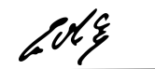
________________________________
Eder Oswaldo Ortega Gonzales
DNI:42202029
RUC: 10422020298
INFORME N° 001-2026-EOOG
A : IGOR ELIAS MEJIA VERAS
Director de la Dirección de Políticas y Estrategias en Fiscalización Ambiental del OEFA
Asunto : Primer entregable de la Orden de Servicio N° 02772-2026-S
Ref. : Términos de Referencia de la Orden de Servicio N° 02772-2026-S
Fecha : Lima, 14 de agosto de 2026.
Es grato dirigirme a usted, para saludarlo e informarle de las actividades realizadas en relación con el primer entregable de la Orden de Servicio N° 02772-2026-S.
I. ANTECEDENTE:
1. Mediante la Orden de Servicio N° 02772-2026-S, de fecha 15 de julio de 2026, se contrataron mis servicios profesionales denominados “CONTRATACIÓN DEL SERVICIO DE ANÁLISIS DE DATOS E IMPLEMENTACIÓN DE TÉCNICA PARA PROCESAMIENTO DE DATOS PARA LA EVALUACIÓN DE LA EFECTIVIDAD DE LAS ESTRATEGIAS DE PROMOCIÓN DEL CUMPLIMIENTO”. Dicho servicio consta de tres (03) entregables, con un plazo de entrega para el primer entregable de hasta treinta (30) días calendario, contados desde el día siguiente a la notificación de la orden de servicio.

II. DESARROLLO
2. Conforme al numeral 7 de los términos de referencia del servicio referido, el primer entregable deberá considerar lo siguiente: Un (01) Informe detallando el cumplimiento de las actividades a), b) y c) descritas en el numeral 6 del presente documento, adjuntando el sustento correspondiente.
Las actividades en mención son las siguientes:
a) Consolidar la información relacionada con las estrategias de promoción del cumplimiento contenidas en los informes de supervisión y multas coercitivas, integrando las bases de datos, registros, reportes, formularios u otras fuentes proporcionadas.
b) Revisar la estructura y contenido de las bases de datos disponibles, verificando la correspondencia entre campos, variables, criterios de clasificación, periodos de análisis e indicadores vinculados a las estrategias de promoción del cumplimiento contenidas en los informes de supervisión y multas coercitivas.
c) Validar la completitud, consistencia y coherencia de la información recopilada, identificando registros incompletos, duplicados, inconsistentes, valores fuera de rango, errores de codificación u otros hallazgos que puedan afectar la calidad del análisis.
3. Al respecto, se citan las acciones realizadas durante el periodo correspondiente al primer entregable, incluyendo información pormenorizada, a fin de dar cumplimiento a las actividades establecidas en los términos de referencia de la Orden de Servicio N° 02772-2026-s. La metodología aplicada combinó: (i) inventario y caracterización de fuentes; (ii) diseño por capas con Apache Hop, staging H2 in-memory y consolidación diferenciada (R para el UNION de multas; Hop para la RPT de informes); (iii) revisión estructural de grano y llaves; (iv) validación de completitud, unicidad y coherencia; y (v) trazabilidad mediante las columnas FUENTE y FECHA_CARGA, con el workflow wf_staging.hwf reejecutable.
a) Consolidar la información relacionada con las estrategias de promoción del cumplimiento contenidas en los informes de supervisión y multas coercitivas, integrando las bases de datos, registros, reportes, formularios u otras fuentes proporcionadas.
4. Inventario e integración de fuentes: En coordinación con la CSEP se identificaron e integraron las fuentes institucionales disponibles para el análisis de estrategias de promoción del cumplimiento asociadas a informes de supervisión y multas coercitivas. El inventario operativo se resume en el siguiente cuadro:
N.° | Origen | Objeto | Destino STG / RPT
1 | Google Sheets GS1 | Hojas «Multas coercitivas» y «Etapas» | STG_GS1_* → RPT multas (GS1, GS_ETAPA)
2 | Google Sheets GS2 | Hoja «Multas Coercitivas» (OD Lambayeque / CRES) | STG_GS2_* → RPT multas (GS2)
3 | Oracle SISUD (oefabd) | VW_MULTA_COERCITIVA | STG_ORA_VW_* → RPT multas (ORA)
4 | MySQL gapps | T_MVC_MULTACOERCITIVA_MC | STG_MYSQL_* → RPT multas (MYSQL)
5 | Oracle SISUD (oefabd) | CSEP_INFORMES_VIEW | STG_ORA_CSEP_INFORMES → RPT_INFORME_SUPERVISION

Cuadro 1. Inventario de fuentes integradas en el Primer Entregable.
4.1. La autenticación a Google Sheets se realiza con cuenta de servicio (client_secret.json). Las conexiones Oracle SISUD, MySQL y REPOCSEP operan vía JDBC y variables DB_* del proyecto Apache Hop. No se consignan contraseñas en este informe. El código fuente del proyecto ETL se encuentra en el repositorio institucional de la CSEP y se adjunta como parte del sustento de la Actividad a).
5. Implementación del flujo ETL: Se implementó y ejecutó el proyecto técnico multa_etl, orquestado con Apache Hop mediante el workflow wf_staging.hwf. Cada corrida reinicia el staging H2 in-memory (mem:csep, puerto 9092), carga las fuentes a tablas STG_*, produce REPOCSEP.RPT_INFORME_SUPERVISION con Hop (carga 1:1) y consolida las fuentes de multas mediante la capa R (r/logica/consolidar_multas.R) en REPOCSEP.RPT_MULTA_COERCITIVA, mediante UNION con columna FUENTE, preservando la trazabilidad del origen. La secuencia operativa es la siguiente:
Paso | Acción | Resultado
1 | Reset H2 clean | Stop + start del server in-memory y DDL (00_reset.sql + 01_schema.sql)
2 | load_sheets.hwf | STG_GS1_MULTAS_COERCITIVAS, STG_GS1_ETAPAS, STG_GS2_MULTAS_COERCITIVAS
3 | Pipeline Oracle (multas) | SISUD.VW_MULTA_COERCITIVA → STG_ORA_VW_MULTA_COERCITIVA
4 | Pipeline Informes (STG) | SISUD.CSEP_INFORMES_VIEW → STG_ORA_CSEP_INFORMES
5 | Pipeline MySQL | gapps.T_MVC_MULTACOERCITIVA_MC → STG_MYSQL_T_MVC_MULTACOERCITIVA
6 | Ensure RPT Informes DDL | Crea RPT_INFORME_SUPERVISION en REPOCSEP si no existe
7 | Pipeline RPT Informes | Carga 1:1 a RPT_INFORME_SUPERVISION
8 | Run R | UNION de STG de multas → RPT_MULTA_COERCITIVA (TRUNCATE + INSERT)
9 | Success | Fin de corrida; H2 se limpia al detener el server

Cuadro 2. Cadena de orquestación del workflow

5.1. El siguiente gráfico resume el flujo consolidado de fuentes hacia el staging H2 y los dos hechos analíticos en REPOCSEP:
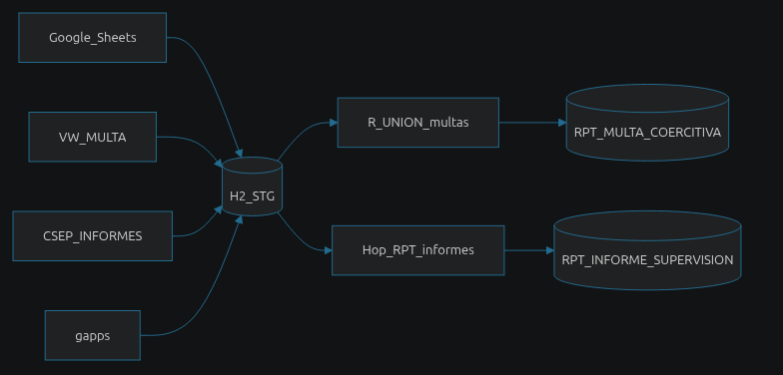
Figura . Flujo ETL consolidado: fuentes institucionales → H2 STG_* → dos RPT en REPOCSEP.
5.2. La arquitectura detallada del proyecto multa_etl —con diferenciación explícita entre la ruta R (multas) y la ruta Hop-only (informes)— se muestra en la Figura 5:
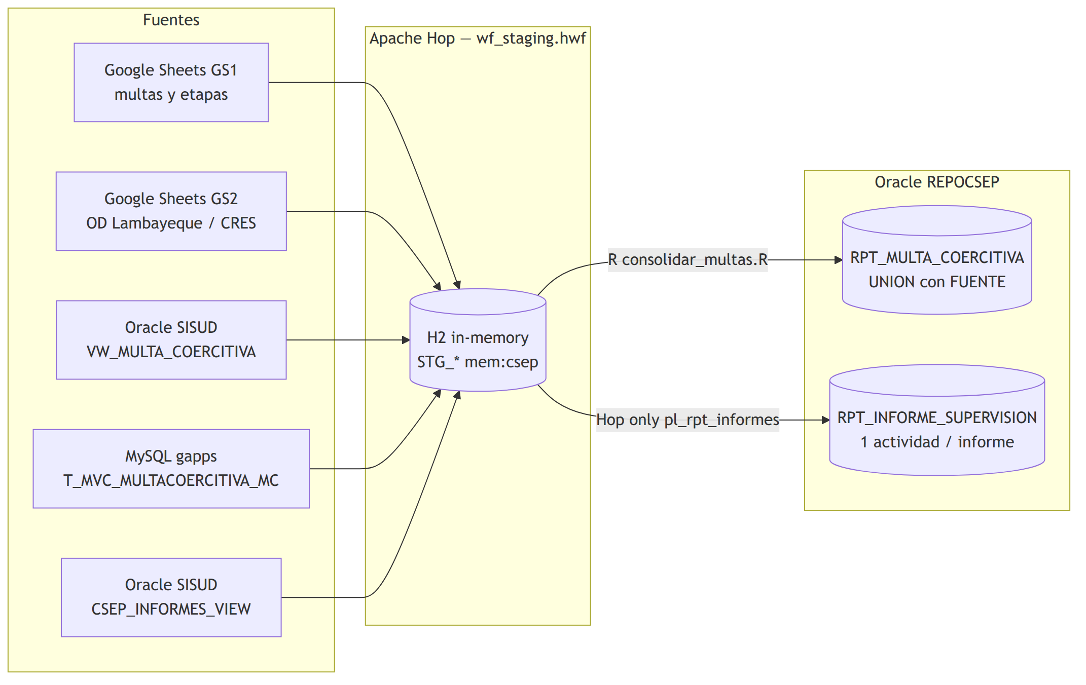
Figura . Arquitectura ETL de multa_etl: fuentes → Apache Hop (wf_staging.hwf) → H2 STG_* → RPT_MULTA_COERCITIVA (R) y RPT_INFORME_SUPERVISION (Hop-only).
6. Criterio de consolidación: Las multas se consolidaron por apilado (UNION) y no por un INNER JOIN entre planillas y SISUD, porque COD_MA (seguimiento en Sheets) y CUM (núcleo SISUD) no son el mismo identificador de negocio. Un cruce prematuro habría descartado o distorsionado el universo. Los informes, al proceder de una sola vista con grano único (IDACTIVIDAD), se cargaron 1:1 hacia RPT_INFORME_SUPERVISION, sin pasar por la capa R. De este modo no se pierde información ni se introduce un cruce inválido que afectaría la evaluación posterior de efectividad (literal f).
6.1. En consecuencia, el Primer Entregable materializa dos hechos analíticos de grano distinto en Oracle REPOCSEP, que no deben mezclarse en un solo recuento:
Tabla RPT | Grano | Motor de carga | Trazabilidad
RPT_MULTA_COERCITIVA | 1 fila por origen (FUENTE) | Hop STG + R (UNION) | FUENTE + FECHA_CARGA
RPT_INFORME_SUPERVISION | 1 actividad / informe (IDACTIVIDAD) | Hop only | FECHA_CARGA

Cuadro Hechos analíticos producidos en REPOCSEP (no mezclar granos).
7. Resultado de la consolidación: En la corrida de referencia del 11 de agosto de 2026, RPT_MULTA_COERCITIVA registró 626 filas. El detalle por fuente es el siguiente:
Fuente / tabla staging | Filas | Marca FUENTE / destino
GS1 Multas coercitivas | 16 | GS1
GS1 Etapas | 55 | GS_ETAPA
GS2 Multas (OD Lambayeque / CRES) | 21 | GS2
Oracle VW_MULTA_COERCITIVA | 530 | ORA
MySQL T_MVC_MULTACOERCITIVA_MC | 4 | MYSQL
Total UNION | 626 | REPOCSEP.RPT_MULTA_COERCITIVA

Cuadro . Volúmenes de multas en la corrida de referencia (UNION).
7.1. La distribución de filas por FUENTE se visualiza en la Figura 7 (también incluida en el Anexo C-2). Se observa el predominio del universo SISUD (ORA = 530) frente a las planillas de seguimiento y a la muestra operativa MySQL:
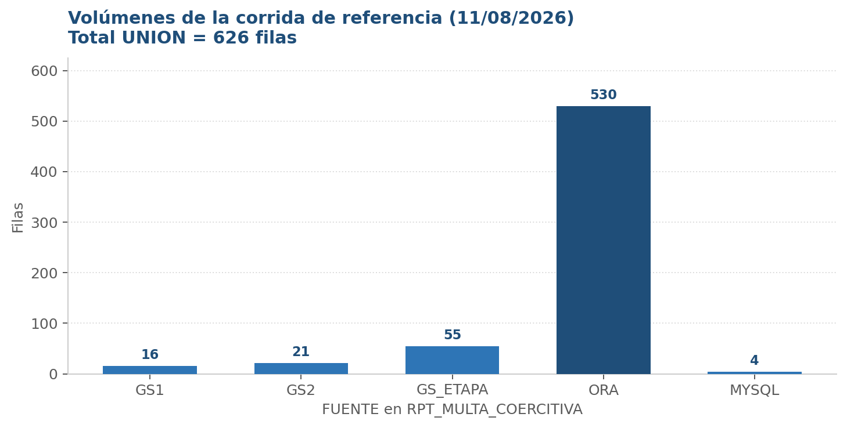
Figura Distribución de filas por FUENTE en RPT_MULTA_COERCITIVA (corrida 11/08/2026; total = 626).
7.2. La tabla RPT_INFORME_SUPERVISION se cargó desde CSEP_INFORMES_VIEW. El volumen exacto de filas de informes se confirma en la corrida de validación del entorno Windows (Play de wf_staging.hwf). El archivo de ejemplo bajo docs/input_examples/ se usó únicamente como plantilla de mapeo de columnas, no como fuente productiva.
8. Sustento de la actividad: Como sustento de la Actividad a) del presente informe, se han elaborado el Anexo A-1: “Inventario de fuentes y artefactos del proyecto multa_etl” y el Anexo A-2: “Evidencias gráficas del flujo ETL (Figuras 1, 2 y 5)”, correspondientes a la integración de fuentes y a la orquestación del workflow. Dichos anexos se encuentran en la carpeta “Actividad A” del adjunto “Anexos Informe 1”.
b) Revisar la estructura y contenido de las bases de datos disponibles, verificando la correspondencia entre campos, variables, criterios de clasificación, periodos de análisis e indicadores vinculados a las estrategias de promoción del cumplimiento contenidas en los informes de supervisión y multas coercitivas.
9. Revisión de grano y llaves naturales: Se documentó el grano de cada base, a fin de evitar mezclar universos heterogéneos en indicadores posteriores:
Fuente | Grano (una fila equivale a…) | Llave natural | Observación
GS1 / GS2 Multas | Medida/multa en seguimiento de planilla | COD_MA | GS1 y GS2 no se solapan (ODs distintas)
GS1 Etapas | Etapa de un proyecto de multa | COD_PROY_MC + NRO_ETAPA_MC | Relación 1:N
Oracle VW multa | Multa en el núcleo SISUD | CUM (+ CAM) | Universo formal del core
MySQL gapps | Registro de la aplicación de seguimiento MC | NU_IDMC / TX_IDCUM | Muestra operativa reducida
CSEP_INFORMES_VIEW | Actividad / informe de supervisión | IDACTIVIDAD | No es una multa

Cuadro Grano y llaves naturales de las bases integradas.
10. Correspondencia de campos: Hacia RPT_MULTA_COERCITIVA se homologaron campos puente (COD_MA, COD_PROY_MC, CUM, CAM, EXPEDIENTE, ADMINISTRADO, MONTO_S, MONTO_UIT, ESTADO) y se conservaron bloques específicos de seguimiento Sheets, etapas, SISUD y gapps. Las columnas no aportadas por una fuente quedan nulas; esa laxitud es intencional en un landing analítico. Hacia RPT_INFORME_SUPERVISION se preservó el diccionario de CSEP_INFORMES_VIEW, con énfasis en IDACTIVIDAD, TXCUC, TXNUMEXP, TXADMINISTRADO, TXTIPSUP, TXFUENTE, TXCOORDINACION, TXINFORME, FEINFORME y TXRECOMENDACION. El catálogo completo figura en h2/sql/01_schema.sql y en los DDL Oracle correspondientes.
10.1. Inventario de tablas de staging y hechos analíticos:
Tabla | Capa | Origen / motor | Grano
STG_GS1_MULTAS_COERCITIVAS | Bronze (H2) | Sheets GS1 / Hop | Medida en planilla (COD_MA)
STG_GS1_ETAPAS | Bronze (H2) | Sheets GS1 / Hop | Etapa (COD_PROY_MC + NRO_ETAPA_MC)
STG_GS2_MULTAS_COERCITIVAS | Bronze (H2) | Sheets GS2 / Hop | Medida en planilla (COD_MA)
STG_ORA_VW_MULTA_COERCITIVA | Bronze (H2) | SISUD / Hop | Multa SISUD (CUM)
STG_MYSQL_T_MVC_MULTACOERCITIVA | Bronze (H2) | gapps / Hop | Registro MC (NU_IDMC)
STG_ORA_CSEP_INFORMES | Bronze (H2) | CSEP_INFORMES_VIEW / Hop | Actividad (IDACTIVIDAD)
RPT_MULTA_COERCITIVA | Silver landing (REPOCSEP) | Hop STG + R UNION | 1 fila por origen (FUENTE)
RPT_INFORME_SUPERVISION | Silver landing (REPOCSEP) | Hop only | 1 actividad / informe

Cuadro Inventario STG_* y RPT_*. No se mezclan granos de multa e informe.
11. Clasificación, periodos e indicadores: Sin aplicar aún reglas de homologación (literal d, Segundo Entregable), se identificaron ejes de clasificación ya presentes: origen institucional u OD (sufijo de COD_MA y spreadsheet); sistema de registro (planilla, SISUD, gapps); etapa del proyecto de multa (ACCION_MC, EST_ETAPA_MC); ameritación y cobranza en planillas; y, en informes, coordinación/sector, tipo de supervisión, fuente PLANEFA y recomendación (TXRECOMENDACION). No se aplicó filtro de corte temporal: ello constituye una decisión de depuración del Segundo Entregable. Existen fechas suficientes (Sheets, FECHA_EMISION, FEINFORME y fechas de proyecto) para un recorte posterior acordado con el área usuaria.
11.1. Indicadores tentativos —aún no calculados; el literal g corresponde al Tercer Entregable— cuyos insumos ya están en las bases: número de multas en seguimiento (COD_MA); proyectos y etapas; stock y montos SISUD; multas con pago o vencidas en planilla; recomendaciones de informe (TXRECOMENDACION); y cobertura de cruce informe–multa (a definir con regla oficial de equivalencia).
11.2. Perspectiva de data warehouse (diseño, no ejecución del literal f): el Primer Entregable deja materializadas las capas bronze (STG_*) y silver landing (RPT_*). El silver depurado (FACT_*) y el gold (efectividad / BI) se construirán en entregables posteriores. Las Figuras 4 y 6 ilustran dicho diseño:
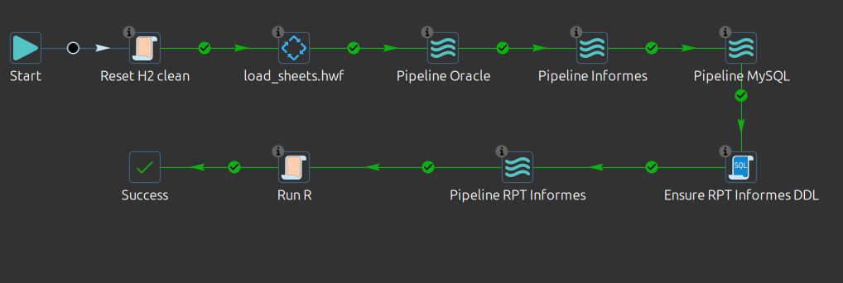
Figura Diseño de capas bronze / silver / gold hacia el análisis de efectividad (literal f, futuro).
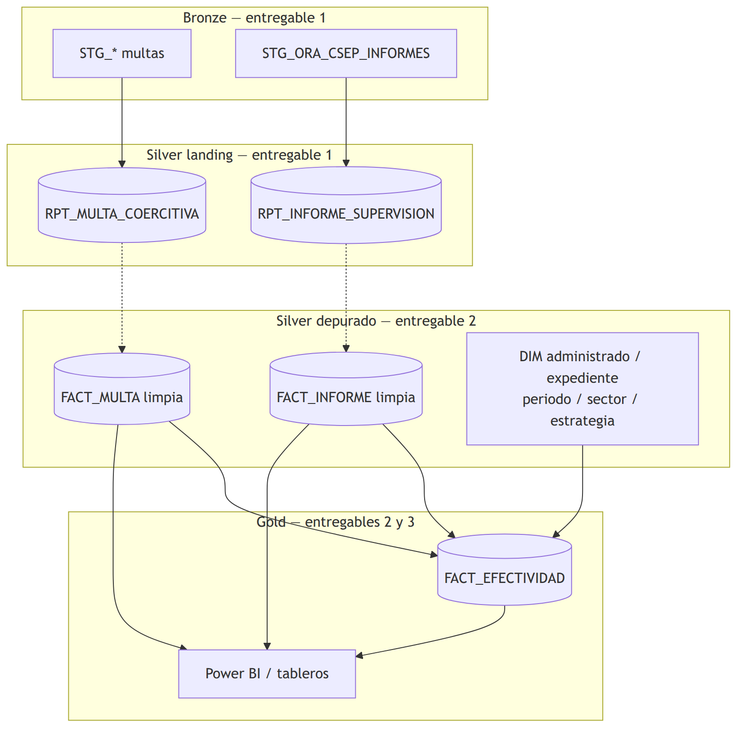
Figura. Capas bronze / silver / gold. El Primer Entregable materializa bronze y silver landing; el silver depurado y el gold corresponden a los entregables 2 y 3.
12. Sustento de la actividad: Como sustento de la Actividad b) del presente informe, se ha elaborado el Anexo B-1: “Estructura, grano, llaves y correspondencia de campos”, con el detalle de la revisión estructural de ambas bases. Dicho anexo se encuentra en la carpeta “Actividad B” del adjunto “Anexos Informe 1”.
c) Validar la completitud, consistencia y coherencia de la información recopilada, identificando registros incompletos, duplicados, inconsistentes, valores fuera de rango, errores de codificación u otros hallazgos que puedan afectar la calidad del análisis.
13. Completitud y unicidad (multas, corrida 11/08/2026): Se cuantificaron filas, llaves completas y valores distintos por fuente:
Fuente | Filas | Campo clave | Distintos | Hallazgo
GS1 Multas | 16 | COD_MA 16/16 | 12 | Cuatro filas extra: posible duplicado o acto sucesivo
GS2 Multas | 21 | COD_MA 21/21 | 18 | Tres COD_MA repetidos
Etapas | 55 | COD_PROY_MC 55/55 | 11 | Grano 1:N; join exacto requiere normalizar texto
Oracle | 530 | CUM 530/530 | 530 | Llave SISUD completa
MySQL | 4 | TX_IDCUM 2/4 | 2 | 50 % de filas sin CUM/CAM

Cuadro 7. Completitud y unicidad — multas (corrida 11/08/2026).
13.1. La evidencia de conteos por FUENTE en REPOCSEP se muestra en la Figura 3:
14. Consistencia entre universos: La intersección GS1 ∩ GS2 por COD_MA es vacía (universos de OD distintos). La intersección COD_MA ∩ CUM es cero: no son el mismo identificador. El puente por expediente es débil. Las celdas #N/A de Google Sheets se tipificaron como texto en el landing Hop/H2 para evitar fallas de carga cuando el campo era numérico. Los dominios de estado (FG_ESTADOMULTA frente a ACTIVO/INCUMPLIDO) no se homologaron en esta etapa.
14.1. Síntesis de hallazgos de calidad relevantes para el análisis posterior:
Hallazgo | Universo | Implicancia
GS1: 16 filas / 12 COD_MA distintos | Planillas GS1 | Posible duplicado o acto sucesivo; depuración en entregable 2
GS2: 21 filas / 18 COD_MA distintos | Planillas GS2 | Tres códigos repetidos; no desduplicar en UNION de esta etapa
Intersección COD_MA ∩ CUM = 0 | Sheets vs SISUD | No son el mismo identificador; no INNER JOIN
Intersección GS1 ∩ GS2 por COD_MA vacía | Planillas | Universos de OD distintos; UNION válido
MySQL: 4 filas; 50 % sin CUM/CAM | gapps | Muestra operativa reducida; se conserva con FUENTE=MYSQL
Celdas #N/A en Sheets | GS1/GS2 | Landing como texto para no romper Hop; conversión numérica pendiente
TXNUMEXP nulo (muestra de mapeo) | Informes | El puente a expediente de multa no puede asumirse
Dominios de estado no homologados | Multas e informes | FG_ESTADOMULTA vs ACTIVO/INCUMPLIDO; TXTIPSUP y TXRECOMENDACION

Cuadro 8. Diagnóstico de calidad (síntesis del literal c).
15. Calidad en informes: La llave natural es IDACTIVIDAD. El riesgo estructural más relevante para el análisis futuro es la alta proporción de TXNUMEXP nulo observada en la muestra de mapeo: el puente hacia NUMERO_EXPEDIENTE o EXP_INF_INCUMP de multas no puede asumirse. Asimismo, TXTIPSUP, TXPRY_ESTADO y TXRECOMENDACION presentan dominios que deberán homologarse en la depuración del Segundo Entregable.
16. Implicancia para el análisis: La información permite un análisis posterior siempre que se separen los universos (planillas vs SISUD; informes vs multas). Mezclarlos en un solo recuento de “multas” o sumar 626 + N_informes como un único universo sesgaría indicadores. La depuración normativa y los controles de trazabilidad origen–STG–RPT corresponden a los literales d) y e). Hasta validar cobertura de puente con el área usuaria, los tableros deben filtrar por hecho y por FUENTE.
17. Sustento de la actividad: Como sustento de la Actividad c) del presente informe, se han elaborado el Anexo C-1: “Diagnóstico de calidad de la información consolidada” y el Anexo C-2
Dichos anexos se encuentran en la carpeta “Actividad C” del adjunto “Anexos Informe 1”.
18. En ese sentido, se ha dado cumplimiento a las actividades a), b) y c) correspondientes al Primer Entregable de la Orden de Servicio N° 02772-2026-s, conforme a lo establecido en los términos de referencia.
III. CONCLUSIONES
19. Se consolidó e integró la información de informes de supervisión y multas coercitivas mediante un flujo ETL reproducible (proyecto multa_etl / wf_staging.hwf), depositando el landing en seis tablas STG_* de H2 in-memory y produciendo dos hechos analíticos en Oracle REPOCSEP: RPT_MULTA_COERCITIVA (626 filas en la corrida de referencia del 11 de agosto de 2026, UNION con columna FUENTE) y RPT_INFORME_SUPERVISION (carga Hop-only, grano IDACTIVIDAD). Con ello se cumplió la actividad a).
20. Se revisó la estructura y el contenido de las bases disponibles, documentando grano, llaves naturales (COD_MA, COD_PROY_MC, CUM, IDACTIVIDAD), correspondencia de campos, criterios de clasificación, periodos observables e indicadores tentativos. Queda constancia de que informe y multa no comparten grano ni, por ahora, una llave unívoca de cruce. Con ello se cumplió la actividad b).
21. Se validó la completitud, consistencia y coherencia de la información, cuantificando duplicados (GS1: 16/12; GS2: 21/18), nulos (MySQL: 50 % sin CUM/CAM), celdas #N/A, la no equivalencia COD_MA–CUM (intersección cero) y el riesgo de TXNUMEXP nulo en informes. El diagnóstico deja insumos para la depuración y los controles de trazabilidad del Segundo Entregable. Con ello se cumplió la actividad c).
22. La consolidación UNION de multas con trazabilidad FUENTE y la carga 1:1 de informes son técnicamente adecuadas para el Primer Entregable: no se pierde información, se preserva el origen y se evita un cruce inválido que distorsionaría la evaluación posterior de efectividad. El diseño de capas bronze / silver / gold documentado en las Figuras 4 y 6 prepara los entregables 2 y 3 sin adelantar los literales d) a h).

IV. ANEXOS
Actividad a)
Consolidar la información relacionada con las estrategias de promoción del cumplimiento contenidas en los informes de supervisión y multas coercitivas.
· Anexo A-1: Inventario de fuentes y artefactos del proyecto multa_etl.docx
· Anexo A-2: Evidencias gráficas del flujo ETL (Carpeta)
Actividad b)
Revisar la estructura y contenido de las bases de datos disponibles.
· Anexo B-1: Estructura, grano, llaves y correspondencia de campos.docx
Actividad c)
Validar la completitud, consistencia y coherencia de la información recopilada.
· Anexo C-1: Diagnóstico de calidad de la información consolidada.docx
· Anexo C-2: Evidencias gráficas de volúmenes y capas de datos (Carpeta)
Es cuanto informo a usted, para los fines pertinentes.


EDER OSWALDO ORTEGA GONZALES
DNI: 42202029
RUC: 10422020298
Atentamente.

